**CRIANDO VOLUMES PERSISTENTES (HostPath) VIA MANIFEST FILE**

**OBSERVAÇÃO IMPORTANTE (HostPath):** Este tipo de volume perisstente HostPath consegue manter de forma persistente os dados armazenados em volume, quando há REINICIALIZAÇÃO\REBOOT do container e REMOÇÃO COMPLETA DO POD RESPONSÁVEL PELO CONTAINER NO DETERMINADO AMBIENTE, ou seja, os dados serão mantidos de forma persistente e não serão perdidos definitivamente, onde estes dados do volume serão gravados dentro do disco do Kubernetes Host (Worker Node) e não dentro do container volátil.

PASSO 1 - Execute o comando abaixo, para que criar o arquivo manifesto programado em YAML\YML.

COMANDO: **sudo vim /DIGITE_O_DIRETORIO_COMPLETO/DIGITE_O_NOME_DO_ARQUIVO.yml**

EXEMPLO:



PASSO 2 - Insira o conteúdo desejado dentro do arquivo em questão, se atentando a "IDENTAÇÃO" do conteúdo a ser inserido.

EXEMPLO DE CONTEÚDO:

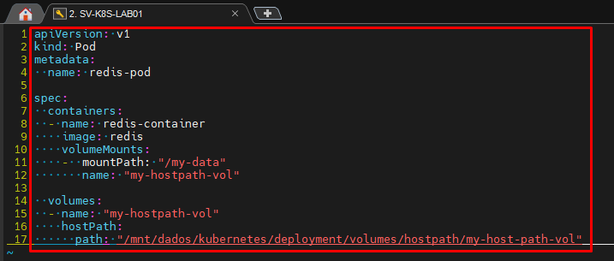

PASSO 3 - Salve o arquivo em questão, através da combinação de teclas SHIFT + : (DOIS PONTOS DO TECLADO) + wq + ! (Sinal de exclamação).

EXEMPLO:

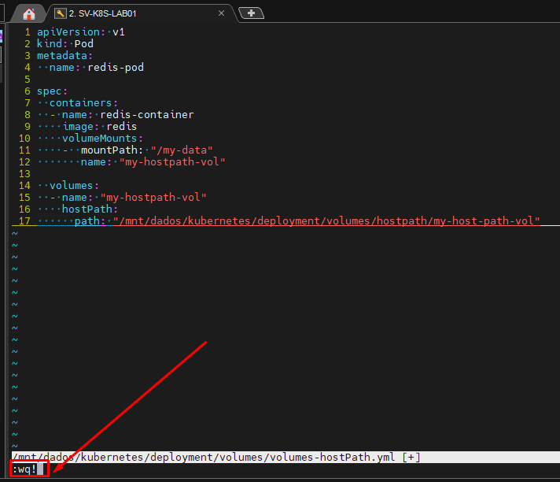

PASSO 4 - Execute o comando abaixo, para que possamos executar o arquivo manifesto criado anteriormente.

COMANDO: **kubectl apply -f /DIGITE_O_CAMINHO_ABSOLUTO_DO_DORETÓRIO/DIGITE_O_NOME_DO_ARQUIVO.yml**

EXEMPLO:



PASSO 5 - Execute o comando abaixo, para que possamos validar se o POD definido na programação YML no arquivo manisfesto anterior já está em execução.

COMANDO: **kubectl get all**

EXEMPLO:

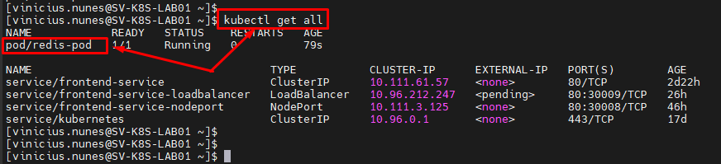

PASSO 6 - Execute o comando abaixo, para que possamos acessar o shell do container que está em execução no POD criado anteriormente.

COMANDO: **kubectl exec -it DIGITE_O_NOME_DO_POD_CRIADO_ANTERIORMENTE -- /bin/bash**

EXEMPLO:

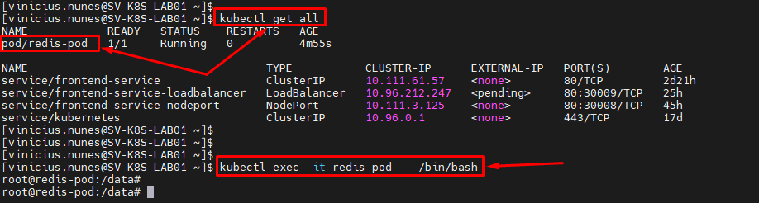

PASSO 7 - Ainda dentro do container, execute o comando abaixo, para que possamos acessar o diretório que foi definido como volume dentro do container, no arquivo manifesto, e então, também iremos criar um arquivo de teste, para que possamos validar se mesmo sendo um VOLUME PERSISTENTE, os arquivos dentro deste volume deverão resistir e manter a persistência CASO O CONTAINER SEJA REINICIADO OU TENHA O SEU POD REMOVIDO.

COMANDO: **echo "Hello Word" > /DIGITE_O_DIRETÓRIO_QUE_FOI_DEFINIDO_NO_MANIFESTO_NA_OPÇÃO_mountPath/teste.txt ; cat /DIGITE_O_DIRETÓRIO_QUE_FOI_DEFINIDO_NO_MANIFESTO_NA_OPÇÃO_mountPath/**

EXEMPLO:



PASSO 8 - Ainda dentro do container, execute o comando abaixo, para que possamos sair do shell interativo do container em questão.

COMANDO: **exit**

EXEMPLO:

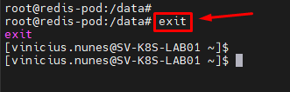

PASSO 9 - Agora no kubernetes host (worker node), execute o comando abaixo, para que possamos deletar\remover o determinado POD responsável pelo container em questão.

COMANDO: **kubectl delete pods DIGITE_O_NOME_DO_POD_RESPONSÁVEL_PELO_CONTAINER_EM_QUESTÃO**

EXEMPLO:

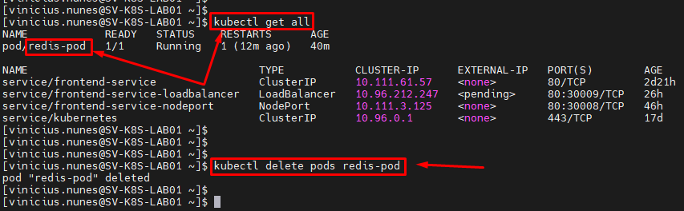

PASSO 10 - Execute o comando abaixo, para que possamos executar novamente o arquivo manifesto criado anteriormente.

COMANDO: **kubectl apply -f /DIGITE_O_CAMINHO_ABSOLUTO_DO_DORETÓRIO/DIGITE_O_NOME_DO_ARQUIVO.yml**

EXEMPLO:



PASSO 11 - Execute o comando abaixo, para que possamos acessar o shell do container que está em execução no POD criado anteriormente.

COMANDO: **kubectl exec -it DIGITE_O_NOME_DO_POD_CRIADO_ANTERIORMENTE -- /bin/bash**

EXEMPLO:



PASSO 12 - Novamente dentro do container, execute o comando abaixo, para que possamos validar se **após a REMOÇÃO DO POD RESPONSÁVEL POR ESTE CONTAINER NO AMBIENTE**, os dados armazenados no VOLUME PERSISTENTE foram mantidos de forma persistente. Percebam que no exemplo abaixo, os arquivos foram mantidos de forma persistente, pois este tipo de VOLUME PERSISTENTE (HostPath) mantém de forma persistentes os arquivos contidos no VOLUME, alocando estes arquivos nos díscos do kubernetes host (worker node).

COMANDO: **ls -lhs /DIGITE_O_DIRETÓRIO_QUE_FOI_DEFINIDO_NO_MANIFESTO_NA_OPÇÃO_mountPath/ ; cat /DIGITE_O_DIRETÓRIO_QUE_FOI_DEFINIDO_NO_MANIFESTO_NA_OPÇÃO_mountPath/teste.txt**

EXEMPLO:

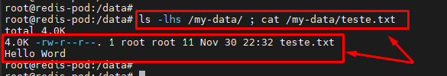

PASSO 13 - Ainda dentro do container, execute o comando abaixo, para que possamos sair do shell interativo do container em questão.

COMANDO: **exit**

EXEMPLO:



PASSO 14 - Pronto, agora basta seguir com a utilização do recurso em questão em seu ambiente.